Flipperkast
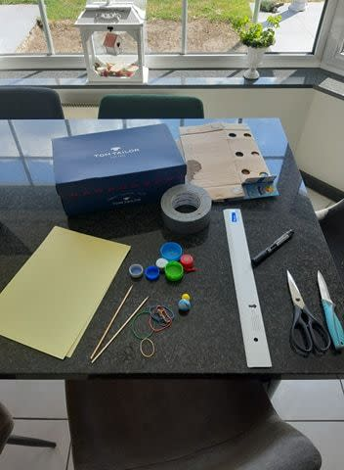

Benodigdheden

Schoendoos
Hard karton
Ducttape
Flessendopjes
Papier
Lange satéstokjes
Rietjes
Elastiekjes
Een balletje (knikker, botsbal, balletje klei, ...)
Meetlat
Schaar en mes
Stift

Stappenplan

Stap 1 | Haal het deksel van de schoendoos. Zet met de stift een streepje 5 cm van de bovenkant in een hoek van de schoendoos. Verbind het streepje met de bovenstaande hoek van de overstaande zijde met de stift. Knip langs deze lijn. Doe hetzelfde aan de andere kant van de doos. Knip het kartonnen stukje dat boven de rest uitsteek in een rechte lijn eraf. Tot slot zet je het deksel terug op de doos en je hebt een hellend vlak waar het balletje over kan rollen. | 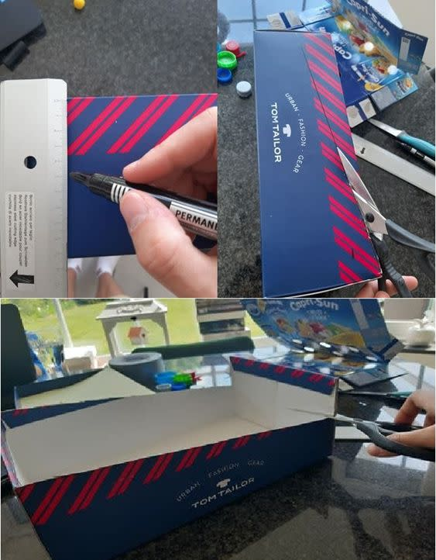
Stap 2 | Teken een rechthoek in het midden onderaan op de lage zijde.  Afmetingen: breedte: 4 cm, hoogte: 2 cm  Snij deze rechthoek uit. | 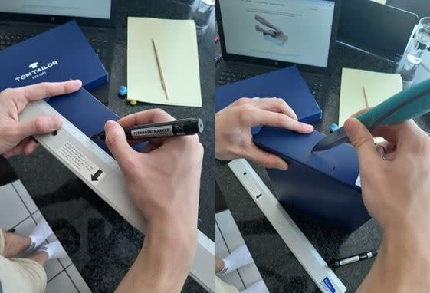
Stap 3 | Creëer met karton of hard papier een 5 cm hoge muur rond het speelveld om de bal in het spel te houden. Laat in de buurt van het onderste gedeelte een ruimte van ongeveer 2,5 cm vrij voor je peddels. | 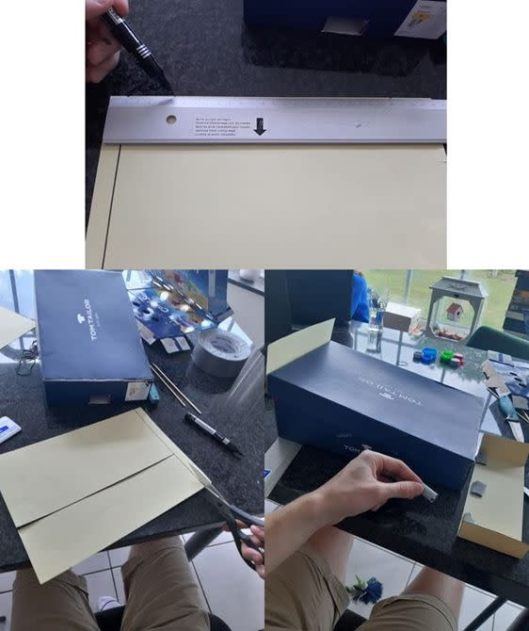
Stap 4 | Snij twee stukjes van de satéstok van 8 cm. Bevestig deze met tape aan het midden van de twee openingen aan elke kant. Knip twee stukjes van het rietje van 5 cm. | 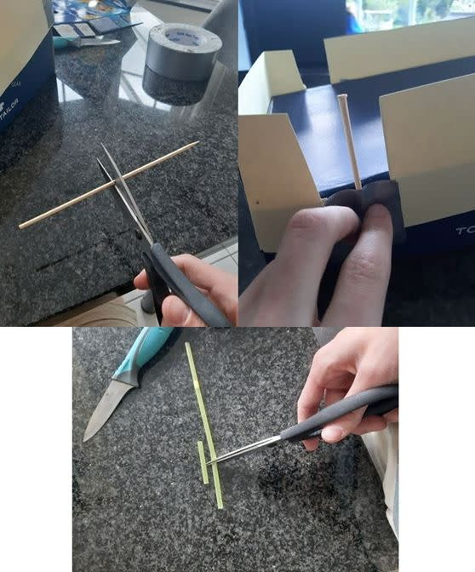
Stap 5 | Knip vier stukken van het karton.  Afmetingen: zelf te bepalen. Hoe groter de peddels hoe makkelijker het spel.  Leg een stukje rietje op een stuk karton op ongeveer 2 cm van de zijkant. Leg hierop een tweede stuk karton en kleef het geheel samen. Je kan de peddel op de flipperkast bevestigen door het rietje over de satéstokje van de flipperkast te plaatsen. | 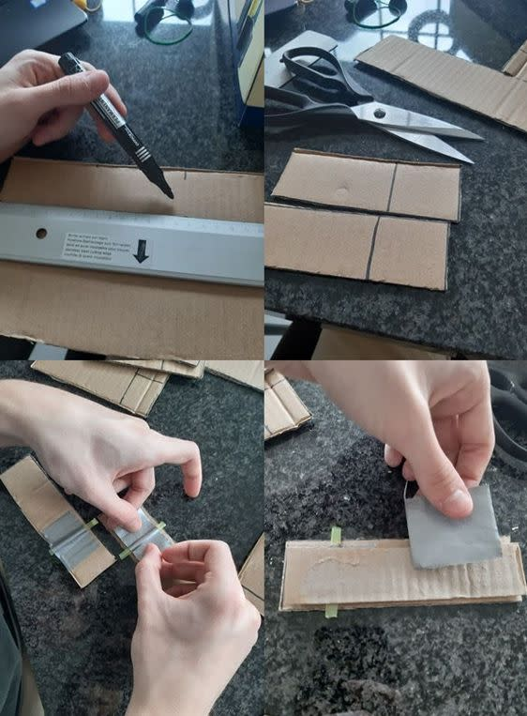
Stap 6 | Bij deze stap mag je zo creatief zijn als je zelf wil. Snij gaatjes uit het speelveld waar het balletje in moet en geef aan dit gaatje een bepaalde score. Zet op het speelveld ook een aantal obstakels met materiaal dat je thuis ter beschikking hebt, zo wordt het een echt spel! | 